SJ005-1



CHANGZHOU INSTITUTE OF TECHNOLOGY

**毕 业 设 计 说 明 书**

|  |  |
| --- | --- |
| **题目**： 基于蓝牙的多路数据采集器的设计 | |
| 二级学院： 电气与光电工程学院 | | |
| 专 业：测控技术与仪器 | 班级： 13测一 | |
| 学生姓名： 庄嘉宇 | 学号： 13050135 | |
| 指导教师： 胡圣尧 | 职称： 讲师 | |
| 指导教师： 简强 | 职称： 讲师 | |
| 评阅教师： 葛为民 | 职称： 副教授 | |

2017 年 6 月

# 摘要

本次毕业设计旨在开发基于STM32的蓝牙多路数据采集器。现代基于蓝牙的通信技术愈加流行，越来越被业内业外的研发者所关注。蓝牙作为一种短距离数据传输通信设备，它的普及让设备与设备之间能够更加快速高效的进行数据交流，加速了当今无线通信技术的发展，也获得了广大企业和消费者的一致认可。除蓝牙技术外，也有其它无线通信解决方案为人们所用，但在数据交流的快捷可靠及成本等综合上而言，蓝牙技术占据着明显的优势。

综上考虑，本设计主题为基于蓝牙的多路数据采集器的设计，通过STM32F103zet6完成对外接模拟信号的采集与处理，之后通过蓝牙模块HC-05将处理后的数据发送到手机端之上，手机端进行接收，手机端通过基于Javascript及html构建的网页应用进行相关按键控制下的数据的接收，停止，以及显示模式的切换。在程序中留有串行通信口，可以通过数据线连接到手机等设备之上，进行相关数据的实时查看。

**关键词：**蓝牙传输 STM32单片机 HC-05蓝牙模块

# Abtrack

In recent years, Bluetooth technology began to become popular, and be more and more concerned by the industry manufacturers. As a short-distance transmission of communications equipment, its emergence make communication equipment and the Internet can be more efficient and efficient data transmission, and thus accelerate the development of today's wireless communications technology, so that between different hardware devices or between hardware and network equipment For data and voice transmission.

In addition to Bluetooth technology, there are other wireless communication technology used by people, but in mobile devices and mobile devices or between mobile devices and networks in this particular area, Bluetooth technology is better than other technologies.

This design mainly based the STM32F103zet6 to complete the external analog signal acquisition and processing, and then use the Bluetooth module hc-05 will be processed after the data sent to the phone side, the phone side to receive, the phone can also use the relevant key to control the data Receive, stop, and display mode. In the program left in the serial communication port, you can connect to the computer through the data line, the relevant data in real time view.

**Key words**: bluetooth STM3 SCM HC-05

# 目录

**第1章 绪论** 1

1.1 课题研究的背景与意义 1

1.2 国内外蓝牙技术发展现状 1

1.3 蓝牙与传统的红外通信技术的比较 2

1.4 本文主要完成的工作及文章内容安排 2

**第2章 系统方案设计** 4

2.1系统方案设计 4

2.2 微控制器的选择与论证 4

2.3 STM32串口介绍 5

2.4 STM32 ADC功能介绍 5

**第3章 硬件设计** 6

3.1 STM32系列微控制器简介 6

3.1.1 STM32F103ZET6的主要技术性能特点 6

3.2 HC-05蓝牙模块简介 7

3.3 ADC前置电路简介 8

**第4章 软件设计** 9

4.1 软件开发工具简介 9

4.2 程序总设计 9

4.3 串口通讯程序设计 10

4.4 AD采集程序设计 11

4.5 蓝牙数据传输设计 13

4.5.1蓝牙协议栈 13

4.5.2蓝牙模块使用 13

4.6 手机蓝牙客户端 17

4.7 基于WebPpp的蓝牙数据发送接收页面设计 18

4.7.1 界面编写 18

4.7.2 功能实现 19

**第5章 调试及展示** 20

5.1硬件展示 20

**总结和展望** 24

**致 谢** 25

**参考文献** 26

**附录** 27

附录1 程序 27

附录 1.1 ad采集程序 27

附录1.2 串口调试程序： 29

附录1.3 led程序： 31

附录1.4 蓝牙控制程序： 32

附录1.5 主函数 34

附录1.6 蓝牙传输WebApp源代码 35

附录2.硬件原理图 40

# 第1章 绪论

## 1.1 课题研究的背景与意义

以往，有线传输凭借着更好的抗干扰能力，数据传输速率以及可观的传输距离都与无线传输相比都有着巨大的优势，如今科技更迭迅速，现代人的生活水平，思想观念都随着技术进步有着极大的改变，单一的有线传输不再适用于方方面面。

通常意义而言的蓝牙技术，是一种数据传输标准的统称，蓝牙技术使无线通信技术进一步成熟和发展，使不同规格不同型号的设备在没有实体连接下，没有障碍遮挡可以达到100米甚至300米的传输距离[4]。

蓝牙传输技术拥有极高的移植能力，适用范围宽泛，作为一种无线数据和语音传输的开放式标准，它可以将各种智能设备，具备蓝牙功能的电器，掌上终端串联起来[12]。同时，蓝牙技术也兼具价格低廉，功耗小以及对人体危害小等多种优点，和红外传输相比，摒弃了易受干扰，无法穿越实体传输等诸多缺点[7]。

而数据采集则在控制系统中举足轻重，随着社会的进步，多路数据采集的需求也日渐增加，逐渐获得更广泛的应用面。数据采集方面的处理效率也将是整个项目好坏的决定性因素之一。

基于蓝牙技术和微处理器的多路数据采集系统可以进行完美得结合适用于各行各业的相关业务之中，推动相关领域的技术革新[10]。

## 1.2 国内外蓝牙技术发展现状

蓝牙技术起源于西方国家，蓝牙技术最初由当年的技术龙头[Telefonaktiebolaget LM Ericsson公司](http://baike.baidu.com/view/1066191.htm" \t "_blank)于1994年提出开发并于当年迅速成型，以作为代替[RS232](http://baike.baidu.com/view/196461.htm" \t "_blank)数据线的候补方案推出。其标榜理念为通过蓝牙，若干数量且不同规格的设备可以进行无障碍的连接，较好解决了多端数据同步的问题。[21]且因为蓝牙技术的诸多优点蕴藏着巨大的商机，大量的外国厂家对蓝牙技术的开发表现出了极大的兴趣，因此，蓝牙技术的发展和推广也变得愈加迅速。形势推动下SIG对蓝牙技术的标准进行了规定并且采用技术标准一体化的方法在全球推广蓝牙技术，技术规范的产生在业界迅速掀起了一场技术革新。因为蓝牙技术标准Bluetooth的泛用性和其一经面世就展露的经济潜力，使其在国内外生态发展极为迅速[2]。

目前，国内外蓝牙技术的使用需求日渐膨胀，蓝牙技术运用面也日益拓宽，偏向民用的蓝牙技术如笔记本掌机的蓝牙传输只是蓝牙技术的起步阶段，不远的未来，蓝牙的应用将由民用扩展到各行各业,如人工智能，机器学习，AI管家等等。

蓝牙技术也在逐渐向系统化发展， 爱立信与瑞典铁路公司率先实施了首次大规模的蓝牙无线技术运用于大型设施中的试验。技术工程师在哥本哈根进行了这次社会实验，将蓝牙技术运用在铁路交通通信之上，取得了卓越的效果和社会反响。

蓝牙技术与军事的结合亦十分密切，美国中央情报局对蓝牙技术进行了全面的研究和开发，目的在于支持美国情报系统各部分愈发膨胀的数据沟通需求。基于此项目的蓝牙研发间接带动了民用蓝牙技术的发展。

目前在国内外的研究方面，对蓝牙的使用大多是限于中高端的便携性电子设备，对于单片机等的蓝牙使用和研究可以说是比较浅层，而国内，蓝牙技术是舶来货，对此项技术的使用是落后于世界先进水平。对于蓝牙的研发，中国的研发水平落后于西方发达国家，大多数厂家都没有进行系统的研究定制而直接照搬西方研究成果，囫囵得使用在硬件开发之中，也因为如此，目前国内的开发基本处于后知后觉的状态，蓝牙技术的发展也进入了瓶颈期。而外国开发者们依然对蓝牙技术进行不断得革新和开发，导致中外差距得不断拉大，这也是造成国内蓝牙停滞不前的原因之一。

## 1.3 蓝牙与传统的红外通信技术的比较

红外技术是无线通信领域的先驱,并且在便携设备,移动端占用极大的份额。

红外技术的主要特点有：传输敏捷速率可观，一般速度可达16Mbps，且因为使用点对点的数据连接模式，较为有效得阻断干扰，红外技术同时有着造价低廉、既连既用，结构紧凑的特点，因此在中小规模的工业开发中备受青睐。通过红外技术，不同的移动设备可以进行高效得联通数据互传。

表1-1 蓝牙技术与红外技术比较对照表

|  |  |  |  |  |  |
| --- | --- | --- | --- | --- | --- |
|  | 有效距离 | 效率 | 安全性 | 成本 | 市场受众 |
| 蓝牙 | 30~100M 之间 | 1Mbps | 高 | 较高 | 广泛，发展迅速 |
| 红外 | 1M左右 | 16Mbps | 低 | 低 | 技术成熟，但市场逐渐萎缩 |

红外作为很长一段时间内家电行业最为理想的传输方式，技术得到市场的广泛认可，但同时现如今科技的日新月异，其先天缺陷也随着技术更迭被暴露出来，因此红外技术在新兴的蓝牙技术面前属于逐渐被市场所摒弃的夕阳技术。蓝牙技术随着时代发展，技术趋于成熟，在设计上的先天不足也被后天优势所淡化，随着研究的深入以及科技的发展，可见蓝牙将来必定会成为主流的传输方式。

## 1.4 本文主要完成的工作及文章内容安排

本文的主要设计思想是以蓝牙通信技术作为设计核心,以STM32单片机为控制平台,设计一款能够在规定范围和不同情况下进行多路数据采集的蓝牙产品。

论文分成以下几个部分:

第一章：概述蓝牙技术的背景和同类技术对比，以及蓝牙相关研究所能带来的社会效益和经济效益。

第二章：系统方案设计，阐述了设计思路概述以及实施的步骤。

第三章：硬件设计，对各个模块功能的现实进行了详细的介绍。

第四章：介绍系统关键部分代码逻辑，对主要代码进行展示说明。

第五章：实物演示成果展示，演示不同情况下设备功能是否可以正常运行。

第六章：致谢。

# 第2章 系统方案设计

2.1系统方案设计



图2-1 系统设计框图

以STM32为核心，采集来自分压模块，蓝牙模块的相关控制信息，进行统一的运算处理之后，将采集到的电压值，进行相关解算之后，通过数据线，发送到电脑串口之上，通过蓝牙发送到手机之上。使用者的手机端通过其蓝牙，编辑指令发送单片机设备，STM32根据其从手机端接受到的指令，进行处理及反馈，从而实现基于蓝牙的设备数据交换。

## 2.2 微控制器的选择与论证

方案一：C51 单片机具有可观的实用性和性价比，51单片机学习成本使用成本以及操作成本均十分低廉，有着可观的受众面；其次，51单片机作为应用最为广泛的8位单片机，有着丰富的文档和前人使用经验，它拥有细致规范的结构和对总线专用寄存器的集中管理，更为深入底层的指令系统，为以后的其它单片机的发展奠定了坚实的基础，从而可以从侧面看出 51 单片机具有极高实用性。但是51单片机存在时间久远，构造陈旧过时，配置难以应对面向未来的需求。且通常使用的 51 单片机的IO口数量有限，不利于中型工程的开发。考虑到蓝牙技术生态和发展日益猛进，C51单片机也较难适应日后的开发和维护[4]。

方案二：与 C51 单片机相对比， MSP430单片机更为先进，具有高性能与低功耗的优点。首先，MSP430内部使用RISC简化指令层次，使用的整体代码量较少，且代码的运行效率高。其次，MSP430增强了单片机内外设置，拥有十六个含中断功能IO口，自身配置十二位A/D转换器，捕捉定时器等。MSP430较好得符合了本次设计的条件。但是MSP430上手难度较高且价格高昂，程序编写较为不灵活，工作电压偏低，1.8V-3.6V，对于很多5V的系统来说接口电路会造成阻碍，综合来说性价比不高，且可能会有徒增设计成本的风险。

方案三：STM32 微控制器， STM32作为控制芯片具有高性能且低功耗的优点。首先，STM32拥有三十二位的数据处理能力，处理数据的性能对比51单片机有着质的提升。其次，对自身内外设置进行了大幅度的改良，具有十六个含有中断功能的 IO 口，其本身使用处理器，和51单片机相比较，STM32更加强大和稳定。

ST公司给STM32提供了详细的库支持，因此，开发者可以使用简便的操作来设置一个寄存器和操作外设，降低开发及操作成本[5]。STM32卓越的处理能力以及平台支持使其拥有极大的可维护性和可扩展性。

综上所述：方案三最适合本次设计的设计需求。

## 2.3 STM32串口介绍

作为单片机的一个重要接口，串口软件开发是一个极其重要的调试手段。串口在调试过程中的方便性，易操作性，得以使得在开发者在开发过程中得到了广泛的使用和拥簇。

在STM32F103ZET6的一百一十二个IO口中，支持且可以用作串口通讯的IO有五路，换而言之最多可以有五路串口提供给开发人员的使用。支持LIN，支持调制解调器的调适和使用，智能卡协议和IrDA（红外数据组织）SIR ENDEC规范[12]，具有DMA等等实用功能，并且可实现高速数据通信机制。

2.4 STM32 ADC功能介绍

在STM32F103ZET6的一百一十二个IO口中，具三个ADC且可以独立工作单独使用，若需要进一步提高采样率，且可以使用ADC的双重工作模式。STM32F103ZET6的AD是十二位的逐次逼近型的模数转换器。具有十八个通道，十八通道之中十六路通道可以测量外部信号源，剩余通道用于测量对其内部信源的监测。

且对于ADC的转换可以分为两个通道组：规则通道组与注入通道组，注入通道组的功能类似与中断，规则通道组则类似与普通的运行程序。

# 第3章 硬件设计

## 3.1 STM32系列微控制器简介

Cortex-M3微处理器核是ARM公司在2006年推出的32位标准处理器核，其拥有处理效率高、功耗较低、少门数、短中断延时、成本低廉等显著优点。Cortex-M3的指令总线与数据总线相互独立，大部分指令都是单周期，并且从整体性能上，Cortex-M3比得过绝大多数其它的架构[17]。

ARM公司在2006年推出Cortex-M3之后，意法半导体随之开发出了STM32系列微控制器产品。STM32F103ZET6属于STM32F1产品线中的增强型、改良版偏高端产品，其性能卓越，故深受众多产品开发者欢迎。

由于STM32F103ZET6微控制器性能比传统的51单片机可靠、高效、高速、稳定，故本设计选用STM32F103ZET6微控制器作为主处理器，对所采集的所有信息进行处理和运算。

### 3.1.1 STM32F103ZET6的主要技术性能特点

本次毕业设计选择STM32F103ZET6作为MCU，基于内核的速度比快将近三成，功耗仅为前者的四成 。相比较之下，的性能更加强大，适合于工程实践开发和学生的学习[21]。

STM32具有很多优点，具体功能如下所示：

（1）低廉的成本。作为一款32位机，价格平易近人，运用在开发场景中，即能保障高性能，又能减少其所需的开发成本。

（2）外设丰富且全面。STM32的外设数量庞大，其中包括：DMA，定时器，SPI总线，模数转换，数模转换，IIC总线等。

（3）型号十分全面。STM32的型号丰富运用宽泛，对于用户来说选择余地较大，可以根据具体的应用情况，选择合适的型号。其主要的型号有F1系列和F2系列，近年也退出了最新的F4系列，功能更加完备。

（4）实时性强，处理快速。STM32的全部IO口都可以当作中断线，总共有84个可用中断，优先级也可以程序设定，通过“咬尾中断机制”和“晚到中断机制”可以进一步优化中断响应。

（5）功耗可以程序控制。STM32可以配置成为待机唤醒模式，来减小功耗；也可以通过关闭时钟，减小功率。

（6）开发简易快捷。STM的开发相当简易，程序的下载可以通过串口线实现；调试也可通过串口连接JLINK，下载程序之后，利用KEIL5进行相关程序的调试，方便直观。

STM32F103ZET6主控芯片，是STM32F1家族常用芯片型号中，最高配置的芯片。STM32的主频为72兆赫兹，基本型时钟为36兆赫兹。其内部所包含的资源如下所示：

（1）64KB的静态随机存储器和512KB的FLASH闪存。

（2）112个通用IO口，一个FSMC接口。

（3）1个12位的DAC和3个12位的ADC。

（4）8个定时器和2个共12通道的DMA控制器。

（5）5个USART串口，2个IIC总线，1个CAN总线和3个SPI总线。

STM32F103ZET6作为开发核心，所具有的丰富资源，为开发者在实践开发之中提供了强大的支持[20]，并且STM32F103ZET6微控制器的开源代码相当全面，对于使用者的操作和调试提供了极大的便利。

## 3.2 HC-05蓝牙模块简介

HC-05蓝牙模块是一款高性能蓝牙串口模块[18]。

其适用范围在于：

1、不同规格的支持蓝牙的智能机、掌上机、pad、PC、蓝牙GPS。

2、宽波特率范围4800~1382400，模块可以优秀得兼容单片机系统[11]。

3、使用者可以容易地使用手机软件等来提供和蓝牙的对接。

HC-05与主控单片机之间直接通过串口进行通讯，连接方式如下图所示。

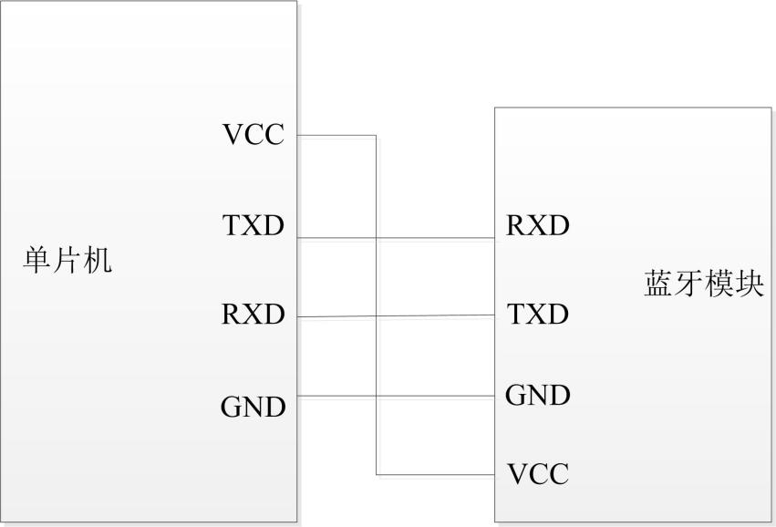

图3-1 蓝牙与单片机串口连接方式

HC-05蓝牙模块的引脚功能说明如下所示：

表3-1 HC-05引脚说明表

|  |  |  |
| --- | --- | --- |
| 序号 | 名称 | 说明 |
| 1 | LED | : |
| 2 | KEEY |  |
| 3 | RXD | TXD |
| 4 | TXD | RXD |
| 6 | VCC | 电源 |

HC-05蓝牙模块的有和这两种，在工作模式下，使用者通过向模块发送AT指令来操作HC05，当模块处于自动连接工作模式时，将会按照默认的数据传输模式进行工作。

## 3.3 ADC前置电路简介

由于STM32F103ZET6管脚最大为v，而此次输入的信号电压大于IO口的可输入最大电压值，因此本次设计采用以下电路对输入信号进行处理：

0-10v输入：使用阻值4k电阻与阻值1k电阻进行分压，完成分压之后，电压范围为0-2v（5倍分压），在程序中获得测得数据之后，对采集数据进行乘以5，即为最后的实际测得电压。

0-5v输入：使用阻值1k电阻与阻值1k电阻进行分压，完成分压之后，其电压范围为0-2.5v（2倍分压），在程序中测得数据之后，对采集数据进行乘以2，即为最后的实际测得电压。

4-20MA的输入：将输入经过一个阻值为100的电阻，将电流转换为电压以获得最后的测量结果。

电路图如下图所示：

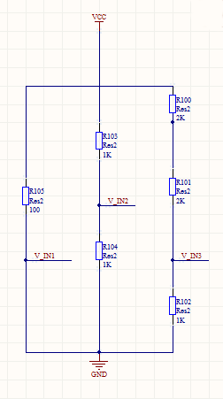

图3-1 adc前置电路

# 第4章 软件设计

## 4.1 软件开发工具简介

软件开发是在Windows系统使用Keil集成环境IDE下进行。Keil支持Jlink等多种仿真器，对调试工作有极好的助益。Keil编程环境使用方便，且集成度高，可以使用C语言，汇编语言来进行编程，并且带有错误提示自动BUG检测等功能协助开发。对于软件开发者而言只需要在平台下编写程序，编译调试，然后运行下载即可，使用简便操作简单。其次本次设计选择了在MDK4的环境下编译调试，在此环境下，软件设计能最大性能下匹配ARM芯片的硬件特性，而且还支持在线调试。

软件程序开发部分，程序代码基于C语言进行编写，并且使用了ST的官方库进行辅助开发。固件库函数直接用来进行对底层的寄存器读写。因此开发者在对底层寄存器进行读写时，只需要调用相关的读取函数即可。大大降低开发的难度，促进的开发人员发展。

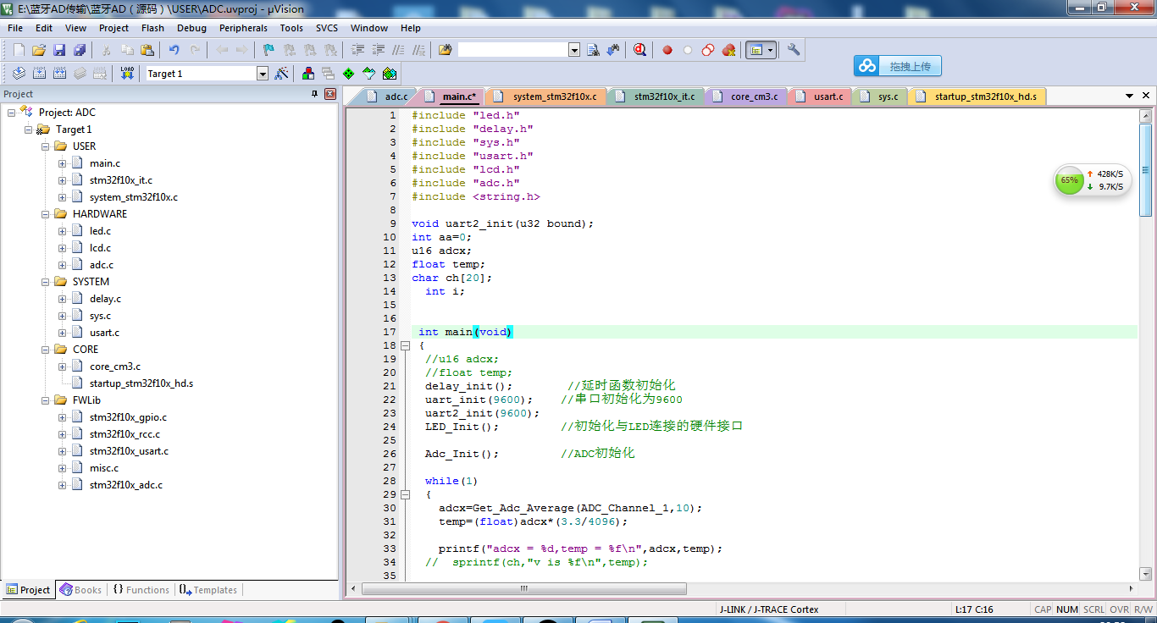

图4-1 keil开发工具界面

## 4.2 程序总设计

由一块STM32F103ZET6作为主控芯片进行控制，主要由STM32F103ZET6完成对外接信号的采集与处理，通过对采集到的信号进行分析处理，最终通过串口通讯完成对蓝牙模块HC-05的同时，并且将处理后的数据，发送到手机端进行接收，同时手机端也可以通过对数据的接受，停止以及显示的模式进行切换。同时在程序的设计中也留有串口通信接口，可直接通过串口通讯完成单片机与PC端的通信，完成数据的实时查看[9]，并且在方便了前期的调试。

STM32主程序流程图如下图所示：

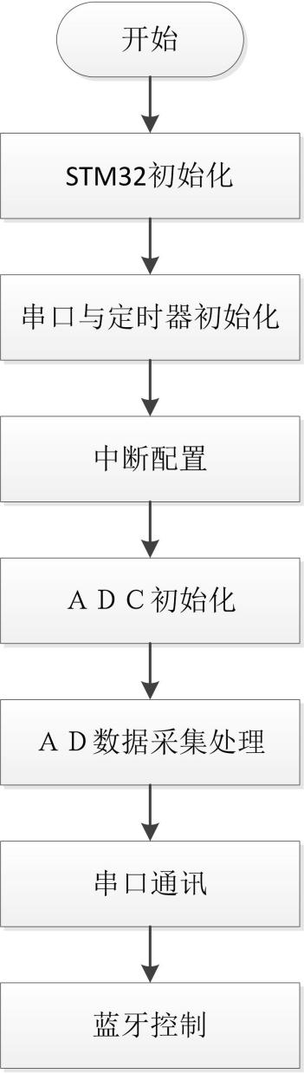

图4-2 STM32主程序流程图

## 4.3 串口通讯程序设计

串口通讯程序的设计流程为：

（1）开启GPIO时钟。

（2）开启串口时钟。

（3）设置GPIO口输出模式，并初始化IO口。

（4）设置串口的周期。

（5）进行串口中断配置

（6）中断使能。

（7）串口使能。

通过串口来完成STM32和上位机之间的数据流传送。通讯速度快捷准确，操作也更为简便。方便了开发人员的调试。初始化流程图如下图所示：

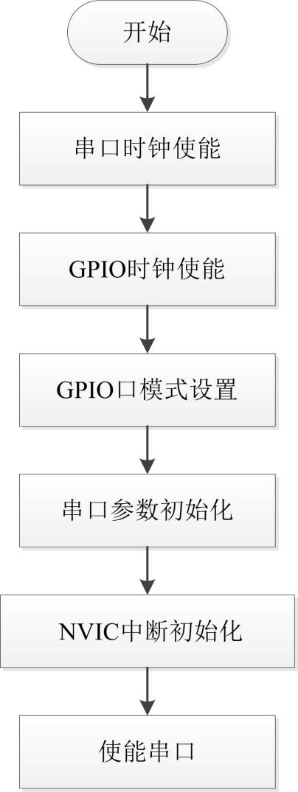

图4-3 串口初始化流程图

## 4.4 AD采集程序设计

串口通讯程序的设计流程为：（1）开启时钟。（2）ADC，并设置ADC分频因子。（3）设置口，并重置IO口。（4）初始化ADC参数，设置ADC工作模式。（5）使能ADC。初始化流程图如图4-4所示。

本次设计的模数转换模块，采用的是STM32内置12位AD，其参考电压为3.3v，其转换后的最大数值为4096，因此，数据与电压转换的公式为：

 （4-1）

其中，adcx为转换后的数据量。

在程序编写过程中。采用的是ADC的通道1，其采样周期为239.5周期（即为经过此段时间后，进行一次采样），外接的检测引脚为PA1，将外部转换后的电压，接到PA1之后，在程序中控制进行采样，即可得到最后的结果，其程序流程图，如图4-5所示。

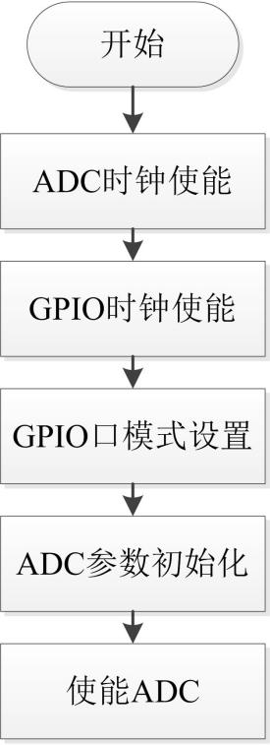

图4-4 串口初始化流程图

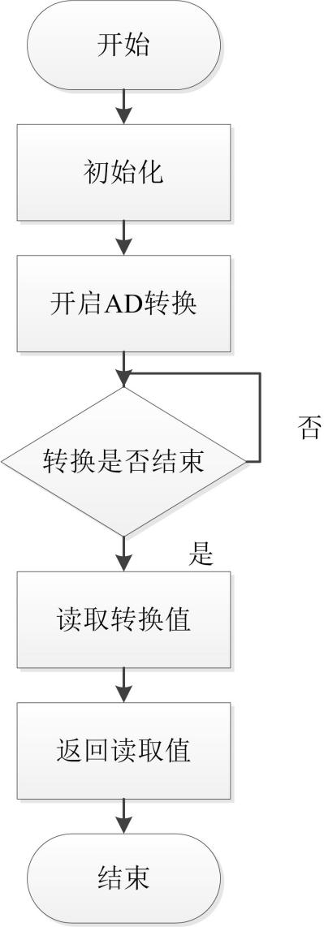

图4-5 AD检测程序流程图

## 4.5 蓝牙数据传输设计

### 4.5.1蓝牙协议栈

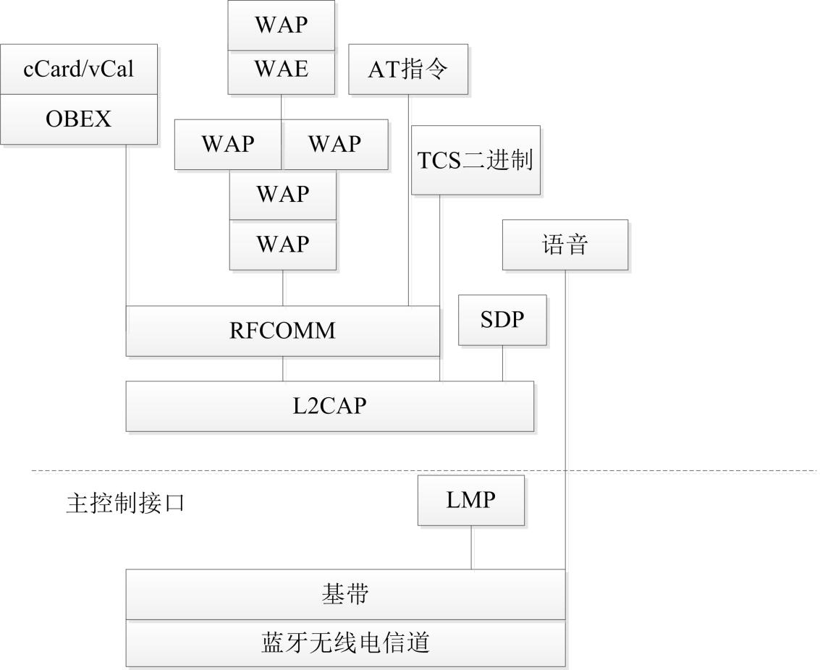

图4-6 蓝牙协议栈

蓝牙协议栈简介：

表4-1 蓝牙协议栈

|  |  |
| --- | --- |
|  |  |
| (LMP) |  |
| (L2CAP) | ，L2CAP与LMP |
| 服务搜索协议(SDP) | ，在蓝牙设备间建立相应的连接 |

### 4.5.2蓝牙模块使用

HC-05是主从一体的蓝牙串口模块，从使用的层面上看，当HC-05与蓝牙模块建立数据通讯之后，在后续的使用调试中，操作者对蓝牙模块内部的通信协议底层知识不做深入的考虑，而直接以串口的方式使用蓝牙模块。

工作方式为当STM32与手机通过蓝牙模块建立连接之后，两个设备共同使用一个通道，也就是本次设计选择的串口通道，一个设备发送到串口通道中后，另一个设备便可以接受该串口中的数据，实现通信数据传输功能，当然两个设备要建立起通讯，必须先对蓝牙模块设置好配对连接的AT模式。因此一般的蓝牙串口模块的引脚功能除开供电引脚之外，都具有RXD接收端；TXD发送端口；AT指令设置端口。

初始化设置蓝牙模块 ：

表4-2 初始化指令

|  |  |  |
| --- | --- | --- |
| 指令 | 响应 | 参数 |
| AT+OGRL | OK | none |

返回OK则表示蓝牙模块工作正常，可以进行接下来的操作和设置。

设置从机名称 :

表4-3 名称设置指令

|  |  |  |
| --- | --- | --- |
| 指令 | 响应 | 参数 |
|  | OK | Param：设置的设备名称 |
|  | OK - 成功  2,FAIL - 失败 |

本次设计采用预设的默认名字“HC-05”。

设置蓝牙模块角色 ：

表4-4 角色设置指令

|  |  |  |
| --- | --- | --- |
| 指令 | 响应 | 参数 |
|  | OK | Param：参数取值如下： |
|  |  |

模块角色说明：

Slave；

Slave-Loop给远程蓝牙主设备；

Master

一般蓝牙模块使用具有三种：

（1）蓝牙从设备与电脑配对连接。

（2）蓝牙从设备与手机配对连接。

（3）蓝牙从设备与蓝牙主设备的配对连接。

本次设计主要使用slave从设备模式下建立被动连接，由手机端以及电脑端主动发起连接搜索和请求。

设置波特率 AT+UART：

表4-5 波特率设置指令

|  |  |  |
| --- | --- | --- |
| 指令 | 响应 | 参数 |
| ,<Param2>,<Param3> | OK | Paran1:波特率（bits/s）  取值如下（十进制）：  ，  ，  ，  ，  ，  ，  ，  ，  ，  ，  ：停止位  0------1位  1------2位  ：校验位  0------None  1-------Odd  2------Even |
|  | +,<Param2>,  OK |

在蓝牙模块的控制中，关键在于对蓝牙通信协议的控制和数据流交流的调控。蓝牙数据的传输，采用的是USART串行总线，因此在使用之前需要对相应的标志位进行设置，在本程序中，设置的波特率为9600，一位起始位，一位停止位，八位数据位，无奇偶校验位。蓝牙的数据发送，一次发送一个字节数据，即发送的是8位数据，在手机端进行接收，解释和处理，即可正常显示其传输的内容。

蓝牙的AT模式的设置有三种：

（1）默认模式。

（2）USB转UART模块设置。

（3）用带有蓝牙设置的主控器串口程序设置。

在蓝牙接收手机发送的数据的时候，采用的是USART中断的方式。当蓝牙模块接收到来自蓝牙的数据的时候，会触发STM32的中断，进入串口中断之中，读取发送的数据，进行判断处理。蓝牙的发送与接收流程图如下图所示：

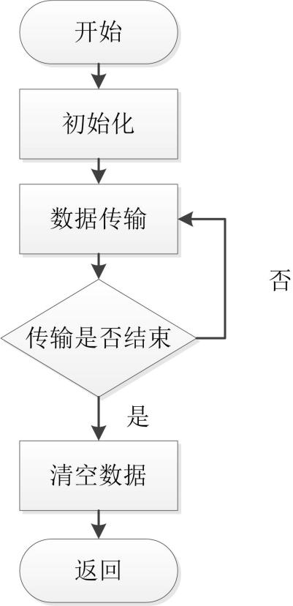

图4-7 蓝牙数据传输流程图

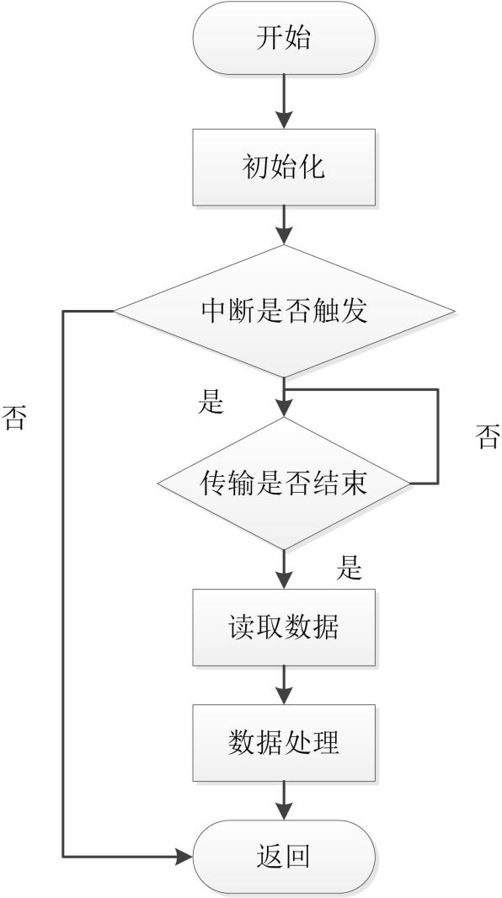

图4-8 蓝牙数据接收流程图

本课题中蓝牙的控制指令集主要有以下几种：

（1）开始：0x31 置标志位为1，设备连接开始读取数据。

（2）停止：0x32 置标志位为0，停止接收数据，连接中断。

（3）0-10v：0x33，置标志位为2，10v范围的分压模式。

（4）0-5v：0x34， 置标志位为3，5v范围的的分压模式。

（5）4-20MA：0x35，置标志位为4，电流模式的处理模式。

## 4.6 手机蓝牙客户端

(1) 使用注册来监听HC-05模块此刻的工作状态并且检索周边的设备。

(2) 通过Blue Adatper的搜索，使得主端(既电脑端和手机端的蓝牙模块)可以发现从端，为链接做基础。

(3) 从Broadcast Receiver里来获得搜索得到的蓝牙设备的信息(如对象名称，对象的MAC地址、RSSI等)，以上的信息是主端和从端建立数据流需要相互分享的信息，只有双方都通过了这些信息的判别，才可以握手做链接。

(4) 通过蓝牙设备的MAC地址完成对接，通过以上步骤构建了虚拟网络，是一对一的一种通信网络。

(5) 链接构建完成以后，由Device Bluetooth所衍生出Socket Bluetooth，准备SOCKET来读写设备，这时候主从之间就没有明显的差别，它们的通信都是一样的，既可以收也都可以发。

(6) 收发信息的时候，需要通过的这个函数来选择链接使用的服务或者协议，常用的协议有例如：

SPP (UUID:00001101-0000-1000-8000-00805F9B34FB)协议。

## 4.7 基于WebPpp的蓝牙数据发送接收页面设计

使用成熟的蓝牙通信软件测试正常后，在现有的试验基础上，本次设计进入数据收发软件的开发阶段。

蓝牙数据收发软件，基于HTML5，CSS3以及Javascript进行开发，不使用手机原生的App应用软件开发模式而使用WebApp，原因为考虑到手机平台兼容性以及可扩展性，所谓WebApp，实际上就是依托于浏览器运行的网页，使用WebApp可以轻松得兼容各个不同规格的设备而不用过多得考虑平台差异以及手机规格。

### 4.7.1 界面编写

数据收发页需要考虑不同手机屏幕尺寸问题，故使用响应式UI库BootStrap进行界面样式编写，通过BootStrap可以对不同尺寸的手机乃至电脑屏幕进行兼容。

完成后的静态界面如下：

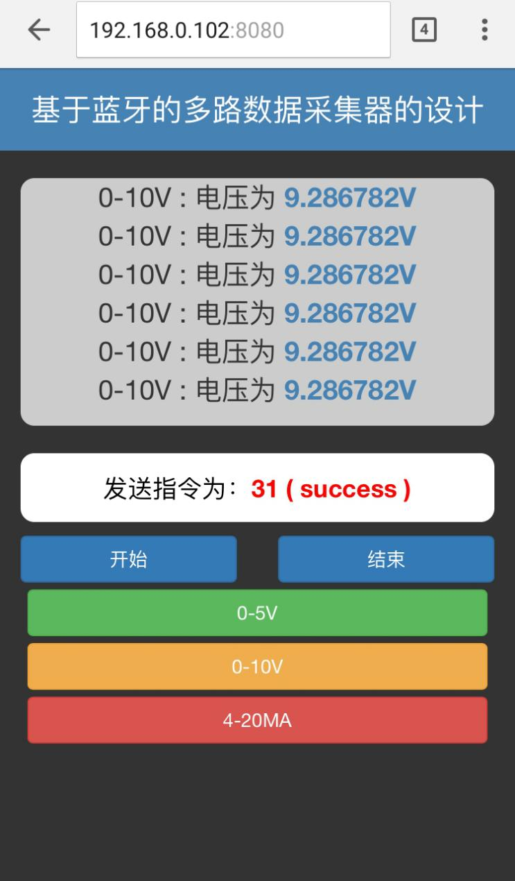

图4-1 蓝牙传输界面图

界面从上至下功能依次为：

展示单片机返回电压数据的展示框，

显示最近发送指令的指令显示框，

功能按钮集合区。

### 4.7.2 功能实现

功能的实现思路为通过事件机制，使用者通过按键触发，不同的按键会向HC-05蓝牙模块发送不同的指令，通过获取指令的返回数据再将数据反馈到界面之上。

程序的编写基于Javascript的React框架以及其react-native-ble-MAnager组件进行开发。

React框架是基于Javascript所写的MVC模式框架，拥有高度封装和抽象等优点，使用者可以通过React Native极其便利得编写相关的手机WebApp而不需要具备手机端原生App的开发知识。

蓝压传输软件的构思思路主要为基于事件触发并进行信息交互。

主要程序流程如下所示：

（1）采用事件触发，对按键绑定响应的事件。

1. 调用BleMAnager对象的start方法检测使用的设备是否已经打开蓝牙。
2. 调用BleMAnager的scan方法开启扫描周围可连接的蓝牙设备并且发起连接，监听搜索到符合要求的新设备并且请求连接，完成连接后中断监听。
3. 通过MAC地址与蓝牙设备进行连接。
4. 在完成双向数据传输之前，需要通过程序打开设备通知，否则无法进行数据互传。
5. 发送数据并得到蓝牙设备回应，此处需要调用JS的原生API对数据进行ASCII和HEX的处理，将获得了的数据通过js的常规DOM操作将获得的数据呈现到页面之上，既获取蓝牙设备传送的数据并通过拼接字符串插入网页元素的方式进行结果呈现。

# 第5章 调试及展示

## 5.1硬件展示

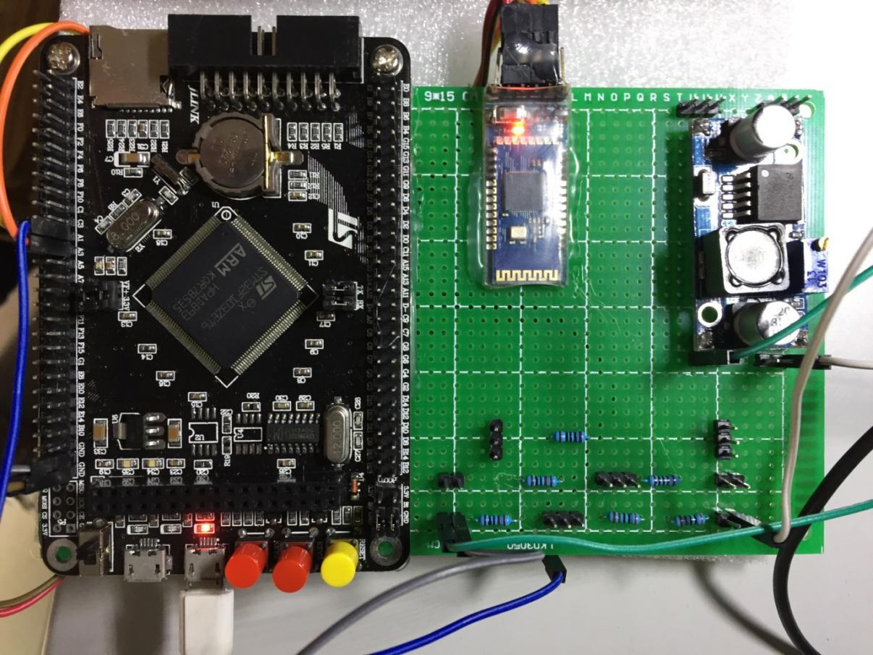

图5-1 硬件成品图

硬件通过PA1对接入的电压进行测量。

使用自制的蓝牙软件进行数据传输：首先需要打开Localhost本地服务器，本次设计采用的本地服务器为基于NodeJS的简易HTTP-SERVER，通过HTTP-SERVER，在同一无限环境下的手机设备可以通过访问服务器本机的IP地址及对应端口访问WebApp：

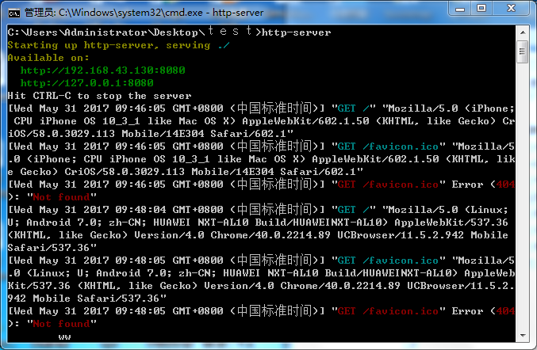

图5-5 命令行工具打开Localhost

连接完成后确保蓝牙设备打开，通过完成基础设置，测试结果如图：

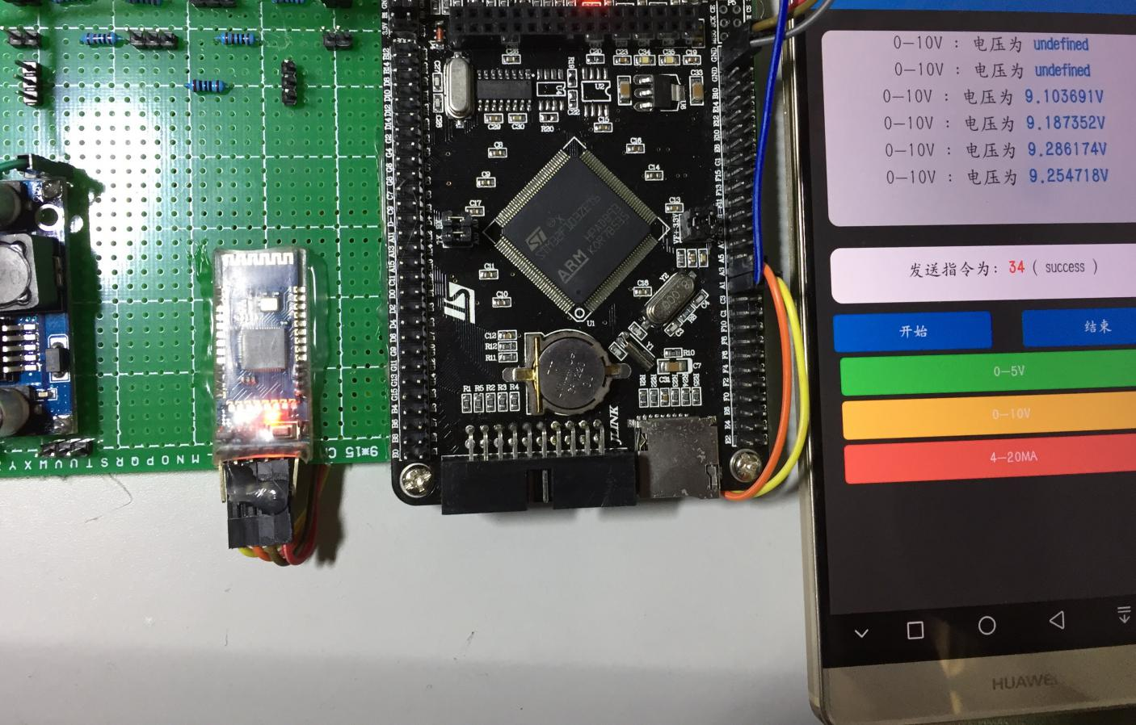

图5-6 蓝牙软件演示效果

连接成功后，设定按键及对应的发送码数字为：

（1）开始 发送码为31。

（2）结束 发送码32。

（3）.0-10v范围的电压，使用发送码为 33。

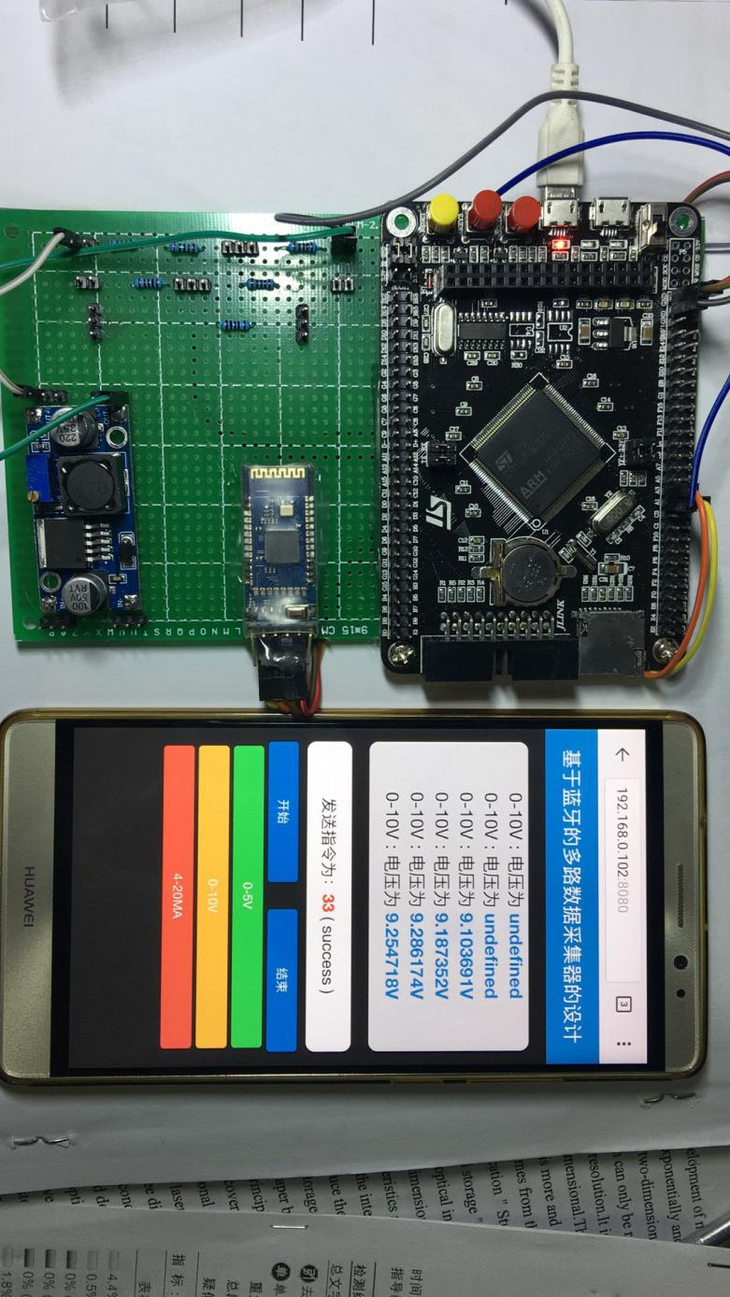

图5-2 0-10V下的显示

（4） 0-5v范围的电压，使用发送码为 34。

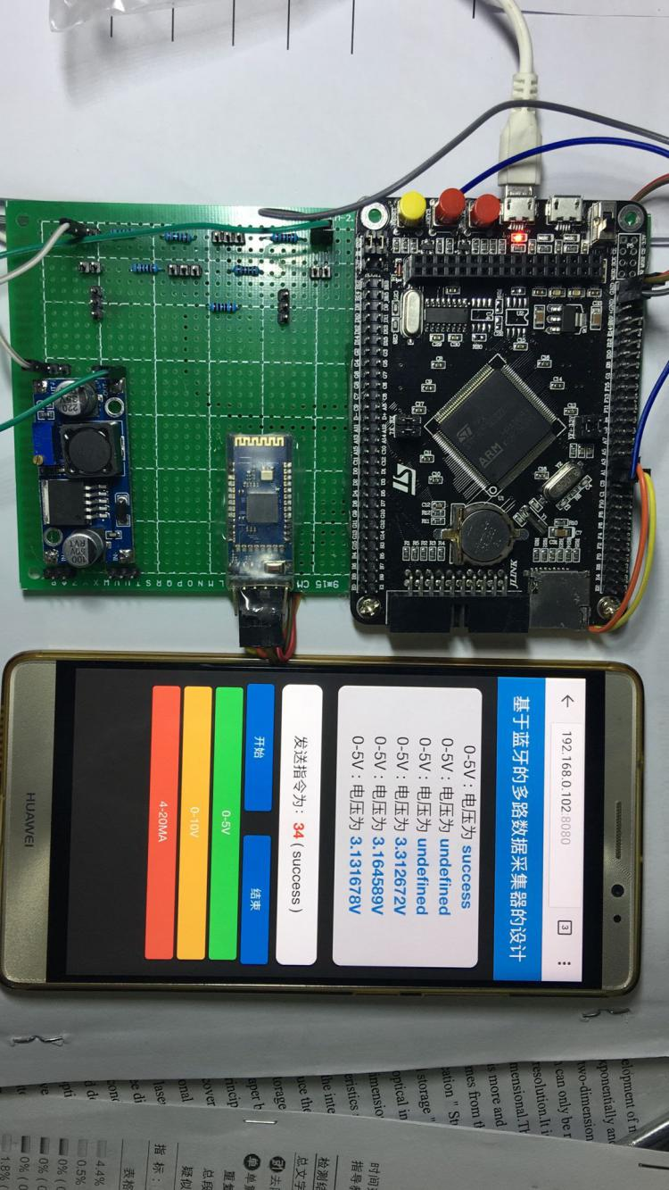

图5-3 0-5V下的显示

（5） 4-20MA范围的电压，使用发送码为 35。

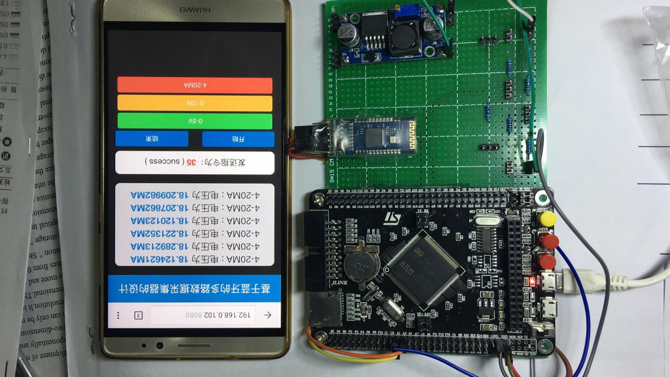

图5-4 4-20mA下的显示

# 总结和展望

现在的21世纪是一个高度信息化的时代，时代的需求既是在信息采集的过程中，愈加高效简洁以及可以无束缚长距离得进行数据沟通，很显然，蓝牙技术可以满足上述的要求，它轻便简洁且低耗，可以与各种主流设备进行兼容，是符合时代技术要求的前端科技。

本次设计重点是以蓝牙技术为核心，采用STM32单片机进行开发的一款多路数据采集器的设计，蓝牙模块采用的是较为主流的HC-05蓝牙采集模块。HC-05将处理后的数据发送到手机端之上，手机端进行接收和显示，手机端也可以通关相关按键进行控制数据的接收，停止，以及显示模式的切换。

手机端采用WebApp开发模式进行开发，HTML以及CSS搭建了视图层也就是数据展示界面，通过Javascript以及其框架React开发蓝牙数据的收发程序，采用WebApp最大的优点就是简捷高效和利于开发，但在兼容性方面还有所欠缺，IOS系统和安卓下对蓝牙的调用方式各有不同，这也是日后可以进行改进的重点，既如何完成不同设备的兼容。数据采集方面也有较大的改进余地，再一次收发成功后，程序会出现自动断开连接等BUG，如果使用成熟的蓝牙串口助手则不会发生问题，可见我在软件开发方面还存在着诸多的问题，这是需要改进的地方。

在本次设计中我受益匪浅，在学校本身只接触过51单片机等等的基础和皮毛，在设计中使用了更为先进的STM32单片机，在资料收集，硬件制作以及程序编写的各个环节都让本人拓宽了眼界的同时也大大增强了动手和思考能力，通过对蓝牙软件的编写也加深了我对软硬件结合开发的理解，横向扩展了自己的知识面。

# 致 谢

学生时代最后的四年时光如白驹过隙转眼间就要接近结束了。在这四年的学习生涯之中，学校的同窗和老师都在我的学习和生活中给予了莫大的帮助和促进。在即将踏向社会之际，回首这段学习生涯，真是感慨万千。

首先，我要感谢我的指导老师胡圣尧老师对我的帮助。在毕业设计的草创和实施以及完成各个方面，胡老师都给了我悉心的指导和意见，使我的[毕业论文](http://bylw.yjbys.com/" \t "http://bylw.yjbys.com/lunwenzhixie/_blank)得以完成。

其次，感谢四年来所有指导过我的老师，作为师长他们尽职尽责得教会我许多受用终身的道理，让我在学习到专业知识的同时扩充了我的知识思想水平，完成我从一个学生到一个真正的成年人的蜕变。

最后，感谢我的家人在此期间给予我的包容、支持和鼓励，以及所有陪伴我大学四年生活的同学和朋友，正是由于他们的照顾和支持，我才能可以专注与于学业，给大学生活画上一个圆满的句点。

作为一个真正的社会人，在日后的人生道路中，我依然会谨记在校期间收到的教诲，不忘初心，不辜负母校的期望。

# 参考文献

[1] 陈松.基于单片机的蓝牙应用系统的设计[J]. 辽东学院学报（自然科学版），2008,15(4):10-11.

[2] 肖沪卫.国外蓝牙技术的发展和现状[J].电子产品世界，2002,3(2):39- 42.

[3] 马风午.[基于单片机的蓝牙接口设计及数据传输的实现](http://xueshu.baidu.com/s?wd=paperuri%3A%285d823ad602bdf4e96997fd33e0e1f6f3%29&filter=sc_long_sign&tn=SE_xueshusource_2kduw22v&sc_vurl=http%3A%2F%2Fd.wanfangdata.com.cn%2FThesis%2FY1339765&ie=utf-8&sc_us=13156092592448593975" \t "_blank)[J]，北京:北京交通大学,2008:9-10

[4] 钱志宏，刘丹.[蓝牙技术数据传输综述](http://xueshu.baidu.com/s?wd=paperuri%3A%288ac88ea393b53b660bc2eac750639ad1%29&filter=sc_long_sign&tn=SE_xueshusource_2kduw22v&sc_vurl=http%3A%2F%2Fd.wanfangdata.com.cn%2FPeriodical%2Ftxxb201204020&ie=utf-8&sc_us=8837007451746974717" \t "_blank)[J]. 通信学报，2012,33(4):143-151

[5] 冯睿，熊承燕等.对蓝牙系统核心协议栈的研究和实现[J]. 电力系统计，2001(8):28-31.

[6] 范京,杨茉.[用蓝牙无线网及A/D转换](http://xueshu.baidu.com/s?wd=paperuri%3A%288ac88ea393b53b660bc2eac750639ad1%29&filter=sc_long_sign&tn=SE_xueshusource_2kduw22v&sc_vurl=http%3A%2F%2Fd.wanfangdata.com.cn%2FPeriodical%2Ftxxb201204020&ie=utf-8&sc_us=8837007451746974717" \t "_blank)实现数据[J]. 仪表与传感器，2009,33(4):123-141

[7] 金纯，许光辰，孙睿. 蓝牙技术-第一版[M]. 北京：电子工业出版社，2001:78-100.

[8] 赵霄.基于单片机的蓝牙接口设计及数据传输的实现[M]. 北京:北京交通大学，2008:9-10

[9] 刘广超.勾慧兰.基于STM32最小系统和串口通信的实现[J]. 工业控制计算机2012(09)10-11

[10] 柏代军,矫文成,赵强.[蓝牙及系统实现技术](http://kns.cnki.net/kcms/detail/detail.aspx?filename=DNKF200304018&dbcode=CJFQ&dbname=CJFD2003&v=" \t "kcmstarget)[J]. 电脑开发与应用， 2003,16(04):45-46

[11] 陈平,陈彦.基于蓝牙技术的温度数据采集系统[J]. 仪表技术与传感器，2005,22(11):40-42

[12] 郭恩远,王勇德.蓝牙技术原理及其体系结构[J]. 实用测试技术，2001,27(05):39-41

[13] 李林,刘昌明.[工业控制现场数据传输中蓝牙技术的应用研究](http://kns.cnki.net/kcms/detail/detail.aspx?filename=CQZB200902032&dbcode=CJFQ&dbname=CJFD2009&v=" \t "http://kns.cnki.net/KCMS/detail/kcmstarget)[J]. 重庆电子工程职业学院学报， 2009,18(02):87-89

[14] 任小洪,傅成华,胡科.[基于蓝牙技术的无线数据采集系统设计](http://kns.cnki.net/kcms/detail/detail.aspx?filename=IKJS200901005&dbcode=CJFQ&dbname=CJFD2009&v=" \t "http://kns.cnki.net/KCMS/detail/kcmstarget)[J]. 测控技术，2009,28(01):16-19

[15] 沈梁,王鑫荣,陈文召.[蓝牙技术原理与技术综述](http://kns.cnki.net/kcms/detail/detail.aspx?filename=WXDG200109007&dbcode=CJFQ&dbname=cjfd2001&v=" \t "http://kns.cnki.net/KCMS/detail/kcmstarget)[J]. 无线电工程，2001,31(09):17-20

[16] 甘泉,胡桐逢.[蓝牙技术与无线供电技术在智能家居中的应用](http://kns.cnki.net/kcms/detail/detail.aspx?filename=ZDYY201503083&dbcode=CJFQ&dbname=CJFD2015&v=" \t "http://kns.cnki.net/KCMS/detail/kcmstarget)[J]. 自动化与仪器仪表， 2015,3(03)214-216

[17] 罗辑,高家利,秦正.[蓝牙技术的应用现状及发展趋势](http://kns.cnki.net/kcms/detail/detail.aspx?filename=CUXI200603011&dbcode=CJFQ&dbname=cjfd2006&v=" \t "http://kns.cnki.net/KCMS/detail/kcmstarget)[J]. 四川兵工学报，2006,27(03):36-37

[18] 刘继州.[蓝牙技术分析及应用前景预测](http://kns.cnki.net/kcms/detail/detail.aspx?filename=ZXDB200703016&dbcode=CJFQ&dbname=cjfd2007&v=" \t "http://kns.cnki.net/KCMS/detail/kcmstarget)[J]. 科技咨询导报，2007(03):20-20

[19] 曹冲.[蓝牙技术的发展现状和应用前景](http://kns.cnki.net/kcms/detail/detail.aspx?filename=WXDG200103000&dbcode=CJFQ&dbname=cjfd2001&v=" \t "http://kns.cnki.net/KCMS/detail/kcmstarget)[J]. 无线电工程，2001,31(03)1-6

[20] 刘火.良杨森. STM32库开发实战指南[M]. 北京:机械工业出版社，2013:41-42

[21] 丁力.宋志平. 基于STM32嵌入式设计[J]. 北京中国大学学报，2013,31(01):45-46

[22] Liu,JingJing. Design of Control System of PMSM Based on STM32[J]. *Trans Tech*， 2014,13(01):36-40

[23] Hu,Qu. Design of Acceleration Sensor Simulation System Based on STM32[J]. *Trans Tech*， 2012,13(01):940-943

[24] Anonymous;.STMicroelectronics Extends STM32 MCU Family[J]. *ProQuest*， 2012,08(01):21-22

# 附录

附录1 程序：

附录 1.1 ad采集程序  
void Adc\_Init(void)

{



  , ENABLE );

//使能ADC1



//设置ADC6 72M/6=12,ADC最大时间不能超过14M



//PA1 



//

 ;

//复位ADC1

 //ADC工作模式:ADC1和ADC2工作在独立模式



//



//

 //转换由软件而不是外部触发启动



//ADC数据右对齐



//顺序进行规则转换的ADC通道的数目



//根据ADCx的寄存器



//



//



//



//开启AD校准

 //

 //使能指定的ADC1的软件

}

//获得ADC值

//ch:通道值 0~3



{

//ADC，，

 //ADC1,ADC通道,采样时间为239.5周期



//

;

//等待转换结束



//返回最近一次ADC1规则组的转换结果

}



{



u8 t;



{





}



}

### 附录1.2 串口调试程序：

#if 1



struct \_\_FILE

{



};



//定义\_sys\_exit()



{

x = x;

}

//重定义函数



{

//循环发送,直到发送完毕





}

#endif

 //接收缓冲,最大USART\_REC\_LEN个字节.

//接收状态

//， 接收完成标志

//， 接收到0x0d

//， 接收到的有效字节数目

 //接收状态标记

 //端口设置







A, ); //使能，时钟

 //复位串口1

 PA.9



 /



 // PA.10

//

 //PA10

//3

; //3

; //通道使能

 //

//初始化设置

//一般设置为9600;

//字长为8

;//一个停止位

//

 = //

 //收发模式

 // //

 //

}



 //串口1

{

u8 Res;

 //如果时钟节拍数定义了,需使用ucosII.



#endif

 //(接收到的数据必须是0x0d 0x0a结尾)

{

 //读取接收到的数据

//

{

//接收到了0x0d

{

//接受错误返回

 //成功 }

else //未收到0X0D

{



else

{

 

//接收数据错误,重新开始接收

}

}

}

}

 //,说明要使用ucosII.



}

#endif

### 附录1.3 led程序：

{



, ENABLE); //使能PA,PD端口时钟

 // 

 //

 //IO口速度为50MHz

 //

GPIOA.8

 //PA.8 输出高

 // , 推挽输出

 // ，IO口速度为50MHz

 //PD.2 输出高

}

### 附录1.4 蓝牙控制程序：

 {

//GPIO????





 ENABLE);



































USART\_HardwareFlowControl\_None;



 , USART\_IT\_RXNE, ENABLE);



}



{

u8 data;

 {







{



}//start



{

aa=0;



}//stop



{

aa=2;



}//10v down



{

aa=3;



}//5v down



{

aa=4;



}//4-20MA down



{



}



{



}



{



}



{



}

}



}

### 附录1.5 主函数

Int main(void)

{



//



//为9600





//



//ADC初始化

while(1)

{



temp=(float)adcx\*(3.3/4096);

printf("adcx = %d,temp = %f\n",adcx,temp);

// sprintf(ch,"v is %f\n",temp);

if(aa !=0)

{

if(aa == 2)

{



sprintf(ch,"0-10v:V is %f v\n",temp);

{





}

}



{







{





}

}



{



sprintf(ch,"4-20MA:I is %f MA\n",temp);



{





}

}

}



}

}

### 附录1.6 蓝牙传输WebApp源代码

<style>

\*{

: 0;





}

body{



}

li{



}

button{



}

nav{













}

.screen{













}

.order{

















}

.send-order{





}

.result{





}

</style>



<body>

<nav>

基于蓝牙的多路数据采集器的设计

</nav>

<div class="container priMAry">

<div ="screen">

<ul>



</ul>

</div>

<div ="order">

发送指令为：<span class="send-order"><span> ( success )

</div>





<div class=" begin-btn">

<button ="btn btn-block btn-priMAry">开始</button>

</div>

<div =" stop-btn">

<button class="btn btn-block btn-priMAry">结束</button>

</div>

</div>



<class="btn-block btn btn-success">0-5V</button>

<class="btn-block btn btn-warning">0-10V</button>

<class="btn-block btn btn-danger">4-20MA</button>

</>

</>

</div>

</body>

//脚本



.then(function() {



});

, (data) => {

 let id; //蓝牙连接id

 //地址

 

id = ;

}else{ //ios通过广播获取蓝牙





}

});







})

.catch(() => {



});

//打开通知



.then(function() {



})

.catch(function(error) {



});



= .id;



if(.OS == ){ 'WriteWithoutResponse' })){

 =

= 

break;

}else{



([])){

= 

= 

;

}

}

}

## 附录2.硬件原理图

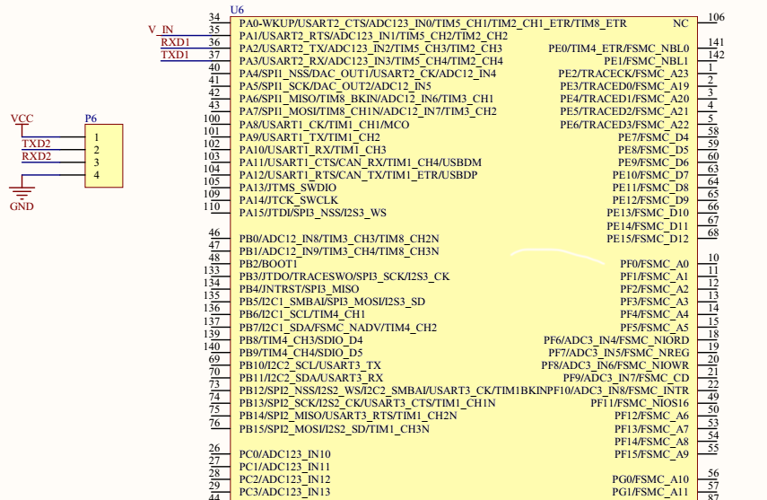

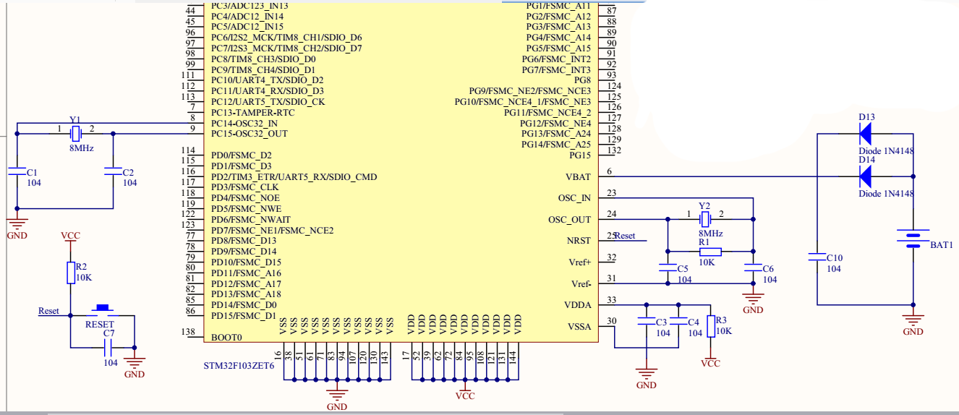

附录3-1 STM32整体电路

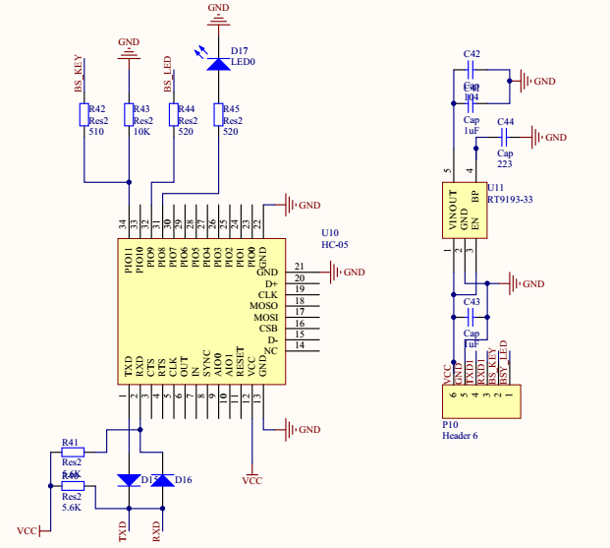

附录3-2 HC-05蓝牙模块（左）及线性稳压模块（右）

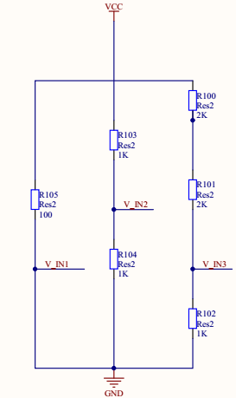

附录3-3 ADC前置电路